ROZRYWKA

Wykładowca zwraca się do studentów:
- Osoba, która odpowie na moje następne pytanie, ma zaliczone zajęcia i może iść do domu.
Ktoś z sali rzuca w tym momencie długopis pod nogi prowadzącego.
- Kto to zrobił?!
- Ja. Dziękuję, do widzenia.

Ojciec do syna:
- Jak tam postępy w szkole?
- W porządku. Kontrakt z piątą klasą przedłużony na następny rok.

Nauczyciel na lekcji matematyki:
- Martyno, skoro w jednej dłoni mam 9 jabłek, a w drugiej mam 7 jabłek to znaczy, że...?
Martyna odpowiada:
- To znaczy, że ma pan bardzo duże dłonie, proszę pana.

- Puk, puk!
- Kto tam?
- Matematyka.
- Sama?
- Nie, z zagrożeniem.

Na geografii:
- Jasiu, gdzie leży Żywiec?
- Na półce w sklepie, proszę pani.
Opracowała: Smolarek Wiktoria
Gazetka Szkolna
''DZWONEK
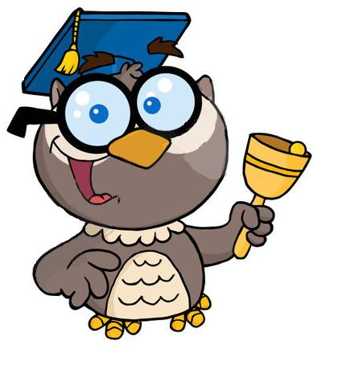
2018/2019
Październik/ Listopad
Opracowali : Magdalena Famulska, Marta Baryła, Marcelina Mielczarek, Klaudia Osowska, Oliwia Osowska, Dominik Kołodziejski, Mateusz Purgał Opiekun: Justyna Newereńczuk

Październik
4 X Dzień Zwierząt
5 X Dzień Uśmiechu
14 X Dzień Edukacji Narodowej
16 X Dzień Papieża Jana Pawła II
22 X Dzień CAPSLOCKA

Listopad
1 XI Dzień Wszystkich Świętych
8 XI Dzień Zdrowego Jedzenia
16 XI Dzień Tolerancji
17 XI Dzień Czarnego Kota
25 XI Dzień Pluszowego Misia

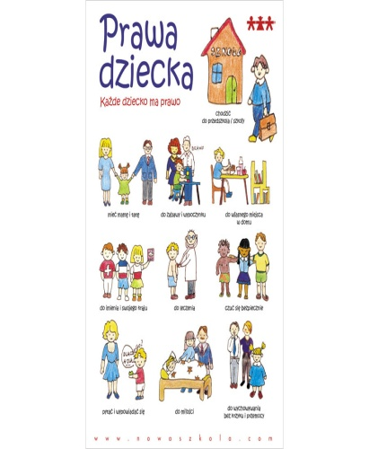
Z uwagi na przypadający 20 listopada Ogólnopolski Dzień Praw Dziecka w naszej szkole odbył się projekt edukacyjny „Tydzień Życzliwości i Praw Dziecka”.
Uczniowie wspólnie z nauczycielami przygotowali gazetkę ścienną o prawach dziecka oraz przybliżyli społeczności szkolnej słowa wielkiego przyjaciela dzieci Janusza Korczaka o najmłodszych obywatelach świata. Dużo radości przysporzył uczniom dzień „Zjedz cytrynę i zrób uśmiechniętą minę” podczas, którego zwyciężyła dobra zabawa i uśmiech. W ramach akcji odbyły się zajęcia w klasie II, których celem było uświadomienie uczniom istnienia podobieństw i różnic między ludźmi oraz kształtowanie postaw tolerancji, życzliwości, odpowiedzialności i szacunku wobec drugiego człowieka. W tym tygodniu towarzyszyły nam również działania związane z Światowym Dniem Misia, które zostały przygotowane przez Samorząd Szkolny. Na zakończenie Tygodnia Praw Dziecka wychowawcy klas 0 – VIII przeprowadzali, na godzinach wychowawczych, zajęcia edukacyjne dotyczące tematu praw i obowiązków dziecka.

Zapraszamy do reklamy


Dzień Papieża Jana Pawła II – polskie święto obchodzone co roku 16 października, ustanowione przez Sejm Rzeczypospolitej Polskiej w hołdzie papieżowi-Polakowi Janowi Pawłowi II. Równolegle obchodzony jest przez Kościół katolicki w Polsce Dzień Papieski, przypadający w każdą niedzielę poprzedzającą rocznicę wyboru Karola Wojtyły na papieża.

Dnia 16 października 1978 roku, arcybiskup krakowski kardynał Karol Wojtyła jako pierwszy kardynał z Polski, jak również pierwszy po 455 latach biskup Rzymu, niebędącym Włochem, został wybrany na papieża i przybrał imię Jan Paweł II. Również w tym dniu, 16 października 2002 roku, Jan Paweł II wprowadził do Różańca Tajemnice światła.
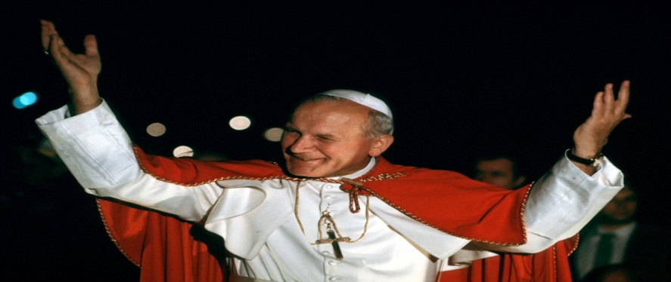

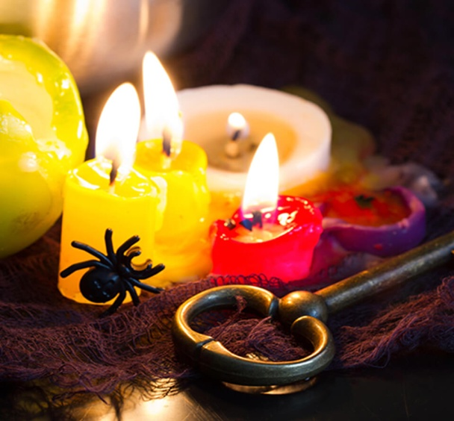
Andrzejki są specjalną okazją do zorganizowania ostatnich hucznych zabaw przed rozpoczynającym się adwentem. Przypadają zawsze 30 listopada. Po ostatniej szalonej nocy nadchodzi adwent, w którym kościół zakazuje urządzania hucznych zabaw. Z tej okazji organizowane są także wieczory wróżb. Jednak je należy wykonywać w wigilię świętego Andrzeja, patrona Szkocji, Grecji i Rosji, czyli w nocy z 29 na 30 listopada. Tak więc lanie wosku oraz inne wróżby andrzejkowe należy wykonywać wieczorem 29 listopad powinniśmy.

Kurczak w przyprawach

PRZEPIS NA KURCZAKA W PRZYPRAWACH
-1 podwójna pierś z kurczaka
-przyprawy <Vegeta ,papryka słodka ,czosnek granulowany ,przyprawa do kurczaka >wg uznania
-papier do pieczenia
-2 łyżki oleju
Pierś z kurczaka rozdzielić na dwie, lekko rozbić .Olej rozetrzeć z niewielka ilością różnych przypraw .Tak przygotowaną przyprawą natrzeć piersi kurczaka z papieru wyciąć "kieszonki" wsadzić piersi i tak smażyć na rozgrzanej patelni bez dodatku tłuszczu około 10min z obu stron.
POLECAMY!!!

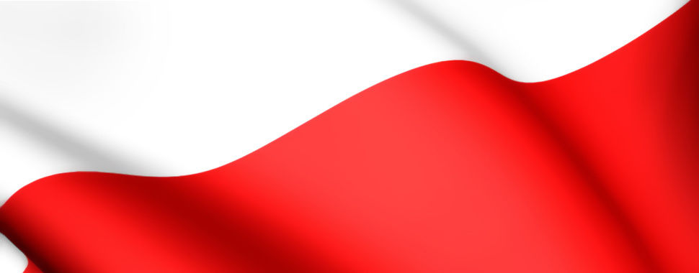
W związku z 100. rocznicą odzyskania przez Polskę niepodległości, Ministerstwo Edukacji Narodowej ogłosiło, że rok 2018 będzie „Rokiem dla Niepodległej”. Narodowe Święto Niepodległości to najważniejsze święto państwowe w Polsce. Obchodzone jest dla upamiętnienia 11 listopada 1918 r. kiedy to Nasza Ojczyzna odrodziła się po 123 latach niewoli.
Z tej okazji w naszej szkole zorganizowano następujące przedsięwzięcia: spotkanie z Ryszardem Jaśkiewiczem ze Związku Piłsudczyków RP, konkurs plastyczny "(Do) wolności czytania", konkurs recytatorski "Moja Ojczyzna Niepodległa", konkurs plastyczny "100 lecie odzyskania niepodległości w oczach dziecka", konkurs poezji patriotycznej, konkurs pieśni patriotycznych, bieg przełajowy. 11 listopada 2018 r. odbyła się Uroczysta Akademia, która podsumowała cały rok świętowania tak ważnego dnia dla każdego Polaka.

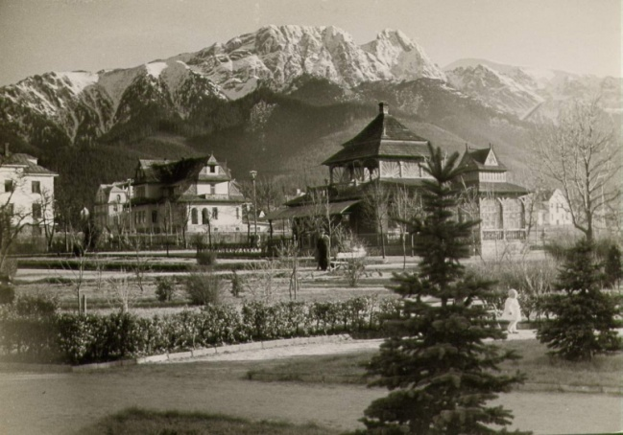
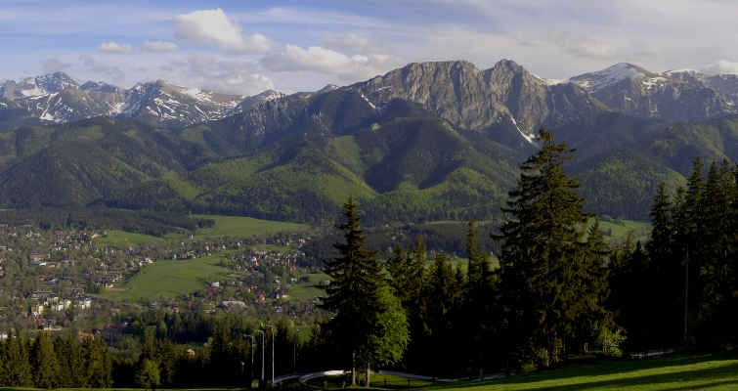
Pierwsi osadnicy dotarli w rejon Zakopanego na przełomie XV i XVI wieku. Nazwa Zakopane pojawia się po raz pierwszy w kronice parafii czarnodunajeckiej w roku 1605. Nam Zakopane kojarzy się głównie z feriami zimowymi, odpoczynkiem, nartami… Najpopularniejszym sposobem zwiedzania Zakopanego są Spacery po znanym deptaku – Krupówki, najstarszej ulicy – Kościeliskiej. Następnie można wybrać się na Gubałówkę, do której prowadzi koleją linowo-terenową. Pamiętajmy jednak, że przemieszczanie się na nogach
to najlepszy sposób na poznanie Zakopanego.

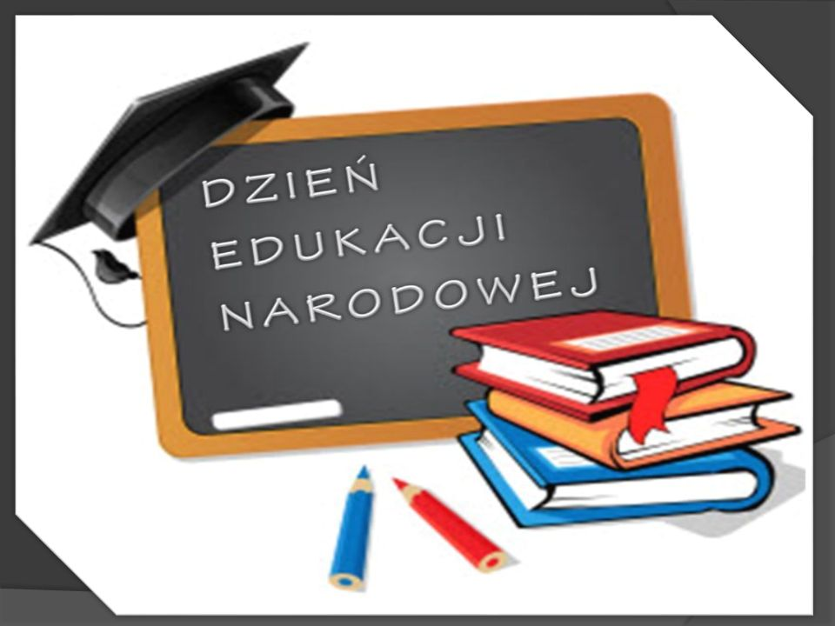
Dzień Edukacji Narodowej – polskie święto oświaty i szkolnictwa Dzień Edukacji Narodowej obchodzimy 14 października. W 1972 roku ustalono, że święto nauczycieli będzie odbywało się w rocznicę powołania Komisji Edukacji Narodowej, a więc właśnie 14 października (dokładnie 14 października 1773 r.). Wcześniej - od 1952 roku - nauczyciele świętowali 20 listopada. Wraz z pojawieniem się Karty Nauczyciela wszystko zostało uporządkowane. Od 1982 roku święto zwane dotąd Dniem Nauczyciela zmieniło nazwę - 14 października to Dzień Edukacji Narodowej, a tego dnia świętują nie tylko nauczyciele, ale wszyscy pracownicy oświaty.

Dzień Uśmiechu

Radosne święto obchodzone w pierwszy piątek października od 1999 roku. Pomysłodawcą tego dnia był Harvey Ball, autor znanego na całym świecie symbolu żółtej uśmiechniętej buzi, tzw. „smiley face”, stworzonej w 1963 roku. Symbol ten reprezentować ma dokładnie to, co na co dzień chcemy widzieć jak najczęściej u innych ludzi – bezinteresowny uśmiech i radość życia.


Podręczniki
Książka to kawałek świata ukryty między okładkami.
PORADNIK DLA UCZNIÓW JAK DBAĆ O PODRĘCZNIKI?
Uczniowie korzystają z nich przez cały rok. Takie intensywne użytkowanie sprzyja zniszczeniom, a przecież
z książek tych będą korzystać kolejni uczniowie. Należy, więc książki odpowiednio zabezpieczyć:
Podstawą są okładki. Najlepiej te plastikowe, które chronią również od wilgoci.
 Przenoszenie podręczników w plecaku. Dobrze jest przekładać książki ćwiczeniami lub zeszytami Odizoluje to książki od siebie i pozwoli równomiernie rozłożyć ciężar w plecaku.

Jeśli nie chcesz zniszczyć lub stracić podręcznika - nie pożyczaj go nikomu. Nie każdy potrafi dbać o książki. Jednak Ty naucz się to robić i dawaj przykład innym.

Książki nie lubią wilgoci, dlatego chroń je przed swoim drugim śniadaniem.

CIEKAWOSTKI

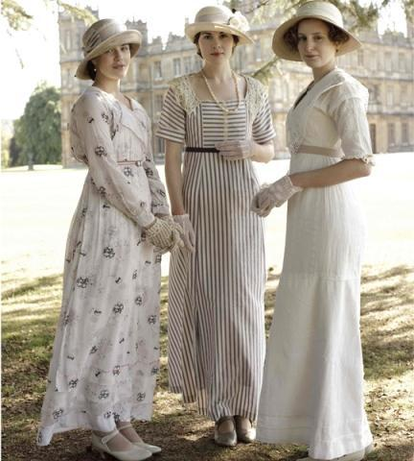
Historia sukienki Najburzliwszy okres w dziejach sukienki przypada na XX wiek. W tym krótkim czasie dokonało się wiele rewolucyjnych zmian. Historia sukienki sięga jednak o wiele dalej. Przecież już w starożytności kobiety ubierały togi, podobnie zresztą jak mężczyźni. Wiele znanych kultur posiada męskie spódnice np. narodowym ubiorem Szkotów jest kilt. Kobieta wkroczyły w XX wiek w sukienkach łączących nowoczesność z tradycją . Najbardziej popularne były fasony wykonane z ciemnych materiałów. Wiele kobiet odchodziło od sukienek z gorsetem, które były tak popularne w wiekach poprzednich. Na początku wieku XX nastąpiła ogromna zmiana. Zaczęły królować miękkie i zwiewne tkaniny, a sukienki przyjmowały coraz krótsze rozmiary. W roku 2018 możemy w sumie założyć każdy rodzaj sukienki: krótkie mini, dresowe, bawełniane w cekiny, moro i wiele innych.

